Санкт-Петербургский национальный исследовательский университет
информационных технологий, механики и оптики
(Университет ИТМО)
Факультет программной инженерии и компьютерной техники
Кафедра вычислительной техники

Лабораторная работа №4
по дисциплине «Информационно-управляющие системы»
«Последовательный интерфейс RS-232. UART»
Вариант 6

Выполнили
студенты 4 курса,
группы P3400
Абыков Айдар Альбертович
Бурангулов Аскар Азаматович
Cапожников Борис Константинович
Руководитель:
Ключев Аркадий Олегович

Санкт-Петербург — 2018
- Задание
Разработать и написать драйверы последовательного канала для учебно-лабораторного стенда SDK-1.1 без использования прерываний. Написать тестовую программу для разработанных драйверов, которая выполняет определенную вариантом задачу.
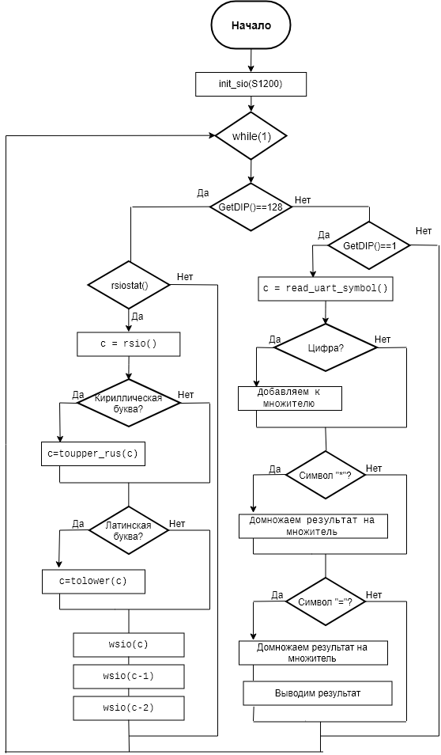Блок-схема
Скорость последовательного канала – 1200 бит/с.
На каждый принятый по последовательному каналу символ (от персонального компьютера к SDK-1.1) в ответ передается этот же символ и 2 предшествующих ему символа согласно таблице ASCII (от SDK-1.1 к персональному компьютеру) и отображается в терминальной программе. Причем все символы русского алфавита отображаются в верхнем регистре, все символы английского алфавита – в нижнем регистре. Например, на символ 'л' ('Л') ответом является 'ЛКЙ', '5' – '543', 'i' ('I') – 'ihg' и т.д.

Умножитель десятичных чисел. Диапазон значений множителей - от 010 до 9910 включительно. Контроллеру SDK-1.1 по последовательному каналу со стороны персонального компьютера с использованием терминальной программы передаются множители (десятичные числа), причем разделителем введенных значений является символ умножения («*»), концом ввода является символ
равенства («=»), получившееся выражение отображается в терминале персонального компьютера. После чего контроллер возвращает результат операции, который отображается в терминале. Каждое новое выражение начинается с новой строки. Сигнализация в случае ввода некорректных значений
- сообщение об ошибке в последовательный канал и зажигание светодиодов.

- Исходный текст программы с комментариями.

lab4.c
#include "aduc812.h"
#include "async.h"
#include "sio.h"
#include "sync.h"
#include "system.h"
#include "led.h"
#include <stdlib.h>
#include <ctype.h>

#define READ_OK 0
#define READ_OUT_OF_RANGE_ERROR 1
#define READ_INVALID_CHAR_ERROR 2

#define ONE_CODE 49
#define ZERO_CODE 48

// Производит необходимую трансформацию литеральных символов
// Если русский литерал в верхнем регистре - вернуть тот же символ в нижнем регистре
// Если английский символ в нижнем регистре - вернуть тот же символ в верхнем регистре
// Вход: символ
// Выход: трансформированный символ
unsigned char TransformLetter(unsigned char c) {
//int transformLetter(int c){
//CP866
if( c>='a' && c<='z' )
return c;
if( c>='A' && c<='Z' )
return c + 0x20; //c=tolower(c);
if( c>='A' && c<='п' || c>='р' && c<='ё' ){
if( c>='а' && c<='п' )
return c - 0x20;
if( c>='р' && c<='я' )
return c - 0x50;
if( c=='ё' )
return c - 0x01;
}
return c;
}

// Определяет, является ли символ десятичной цифрой
// Вход: проверяемый символ
// Выход: 0 - не является
// 1 - является
bit IsDigit(unsigned char symb) {
return symb >= '0' && symb <= '9';
}

unsigned char read_uart_symbol() {
unsigned char c = 0;
c = ReadUART();
while (c == 0) {
if (GetDIP() != 128)
return 0;
c = ReadUART();
}
return c;
}

void error(char * str ){
leds(0xAA);
type(str);
}

void main(void) {

unsigned char c;
unsigned int /*long*/ res = 1;
unsigned char str[10/*3*/] = {0};
unsigned char dig_count = 0;
unsigned int ready_number = 0;
unsigned char i = 0;

init_sio( S1200 );

while (1) {

if (GetDIP() == 128) {
ES = 1;
EA = 1;
while (1) {
c=read_uart_symbol();
wsio(c);
leds(0x00); //убираем сигнал ошибки
if (GetDIP() != 128) {
ES = 0;
break;
}

if(IsDigit(c)){
if(dig_count>=2){
error("\r\nТрех- или более значное число\r\n");
ready_number=0;
dig_count=0;
continue;
}
dig_count++;
ready_number *= 10;
ready_number += c - '0';
}
else if(c=='*'){
if(dig_count==0){
error("\r\nВы не ввели число\r\n");
}
else{
res *= ready_number;
ready_number=0;
dig_count=0;
}
}
else if(c=='='){
res *= ready_number;
type(itoa(res, str, 10));
type("\r\n");
res = 1;
ready_number=0;
dig_count=0;
}
else{
if(c!=' ' && c!='\t'){
error("\r\nИнвалидный символ\r\n");
res = 1;
ready_number=0;
dig_count=0;
}
}
if (GetDIP() != 128) {
ES = 0;
break;
}
}
}
if (GetDIP() == 1) {
ES = 0;
EA = 0;
while (1) {
leds(0x00); //убираем сигнал ошибки
if (rsiostat()) {
c = rsio();

if (GetDIP() != 1)
break;

c = TransformLetter(c);
wsio( c );
wsio( c-1 );
wsio( c-2 );
type("\r\n");
if (GetDIP() != 1)
break;
}
}
}
}
}

4. Основные результаты.

В результате выполнения работы были разработаны и написаны драйверы последовательного канала для учебно-лабораторного стенда SDK-1.1 без использования прерываний а также тестовая программу для разработанного драйвера, которая выполняет определенную вариантом задачу.

